Pràctica HELLO WORLD

1. Part generada dinàmicament:
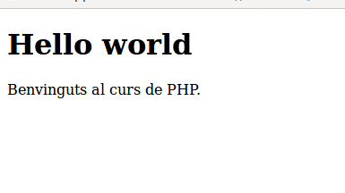

El títol «Hello world» ha estat creat dinàmicament.

1.1 Documenta el procés des que el navegador demana el recurs fins que el servidor retorna el resultat.

2. Esborra el codi php i digues que passa.
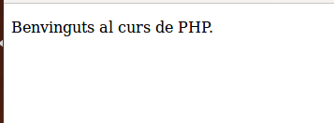

Al esborrar el codi php, el servidor només detecta el codi html sense cap part dinàmica.

3. Demanar la pàgina directament des del sistema de fitxers. Què passa?
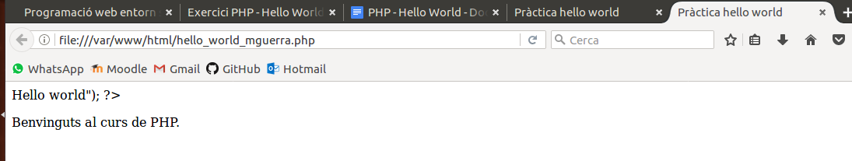
Com es pot veure, al obrir el fitxer php directament des del sistema de fitxers, el navegador llegeix el codi html però el bloc php no el llegeix dinàmicament sinó com etiquetes html simple.

